删帖在继续，众口悠悠，封得住吗？
谁逼着唐山农民工刘全自制炸弹讨薪？
作者：朱文强 来源：空瓶子公众号
全文转载乌有之乡
刘全案是典型的因民生问题——农民工讨薪——未能得到妥善解决，最终升级为暴力刑事案件的案例，社会矛盾极为尖锐。如何处理，是又一个风向标
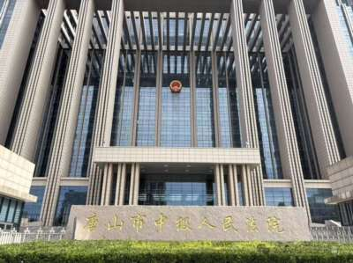
写下这篇文字之前，唐山方面已经连续删除了我两篇稿件，而且是多平台删除。
之所以持续关注此案，实在是因为刘全太过悲惨，说句老百姓的话：“太欺负人了。”
7月16日下午，刘全的家属和二审代理律师亲自来到唐山市中级人民法院，带着相关证据和二审辩护意见，与二审法官胡悦进行了一个小时的沟通。
从沟通的结果来看，唐山中院依然没有打算公开审理此案，法官胡悦没有给出任何理由，只是程序性的告知，“目前他们没有开庭计划。”实际上，按照法律规定，到本月底，二审审限即将到期，这也就意味着，唐山中院直接裁定维持原判的概率极高。
当天，刘全的家属和律师对不公开审理表达了强烈不满。
刘全家属不断询问：“为什么二审不开庭?我们只想要一个公平、公正。”
遗憾的是，法官对此未做任何回答。
刘全的二审代理律师则当场从3个方面陈述了刘全案代理意见。
一、
刘全案是典型的因民生问题——农民工讨薪——未能得到妥善解决，最终升级为暴力刑事案件的案例，社会矛盾极为尖锐。
刘权及其父亲、工友在杜春雨的工地干活，受其管理，未签订合同，未缴社保，口头约定日薪，这属于劳动关系，而非劳务或分包关系，因此，应由劳动监察部门管辖。
自2023年8月，刘全第一次向曹妃甸劳动监察大队投诉开始，到2023年10月，劳动监察大队组织第一次调解，双方将欠薪金额从56000元缩减为47200元，并在劳动监察大队签署了相关笔录。
而一个细节在这次沟通中被第一次提及，2023年10月24日，曹妃甸劳动监察大队曾经向杜春雨下达过《责令整改通知书》。
其中非常明确的表明，杜春雨应当限期支付所欠刘全工资，逾期不改正将依法移送公安部门处理。
遗憾的是，杜春雨仍未支付。
而后续竟发生了曹妃甸劳动监察大队以“对方律师已提供结清证据”为由撤案，并未移送公安。
此后，刘权要求查看相关案卷，并希望劳动监察大队的工作人员丁国奇给予解释说明，最终，他的得到的答复是，领导决定撤案，不服可以去起诉。
刘权随后寻求过劳动仲裁、12345热线等途径，均被告知“归劳动监察部门管”，最终陷入“踢皮球”的循环。
劳动仲裁机构认为，杜春雨公司的注册地在唐山市高新区，不属于曹妃甸管辖。
律师当场提出，这是根本错误的，劳动仲裁属地管辖，有一个是合同履行地优先，曹妃甸区是绝对的管辖地。
即使最终需要寻求法院起诉途径，也应该有一个劳动仲裁前置。
可惜，曹妃甸区相关单位均以各种理由拒绝了刘全的诉求。
多种合法途径寻求解决未果，这是导致刘全最终走向极端的最根本原因。
律师认为，二审应当对杜春雨和曹妃甸劳动监察大队的过错行为予以确认，明确此案的前因后果，并应该本着化解矛盾的初衷，报最高院，以法定刑以下从轻判决。
二、
对于刘全案中争议最大的“非法制造爆炸物罪”，刘全本人、家属和律师均不认可。
这个罪名是被强加的。
纵观整个在案证据，这个罪名仅有刘全的口供，而这个口供，目前被刘全全部推翻。
律师认为，曹妃甸公安存在诱供的嫌疑。
即，公安在调查阶段告诉刘全，如果他不认，那么当初卖给他材料的商家也会被处理，刘全考虑到不能牵扯其他人，而被迫做了笔录。
但从在案证据来看，公安调取了刘全从淘宝和拼多多的所有购买记录，所有材料都是2025年2月17日以后购买的，有且仅有这一段时间集中购买记录。
而公安认为他因为平时有“炸鱼”爱好，所以购买材料制造爆炸物根本不能成立。
而且，不论是刘全最终炸劳动监察大队所用的炸药，还是从家中搜出来的被认定为炸鱼所有的炸药，均为同一批材料。
刘全的家属质疑这个结论称，不能因为他过年放炮，就认定他平时有炸鱼的爱好吧?
关于这一罪名，即使是刘全的一审辩护律师(法律援助)也认为，刘全只构成爆炸罪，从刘全实施的行为和结果分析，其为实质的一罪，应当认定为想象竞合犯。
三、
程序违法问题。
家属透露，一审中，审判长张路晗曾多次打断刘全的辩护，不允许刘全讲述讨薪的经过，不允许刘全对“非法制造爆炸物罪”进行辩解。也拒绝当庭播放现场视频。
只给了一个冷冰冰的理由：“讨薪经历不影响犯罪结果。”
没有因哪有果?
没有前序的讨薪经历，刘全有什么理由去自己做一个炸弹去炸劳动监察大队呢?
但凡当初劳动监察大队的工作人员丁国奇给刘全一个合理的解释，这个炸弹就不可能爆。
一个严重危害公共安全的爆炸罪，法庭不应该进行全面调查，理清事实吗?
而且，一审法官没有让任何一个证人出庭作证，更有甚者，刘全的两位家属曾经是本案的证人，他们的证言是写在一审判决书中的，而这两位证人最终没有出现在证人席，却出现在旁听席。
二审阶段，辩护律师向唐山市中级人民法院提交了《公开开庭审理申请书》《非法证据排除申请书》《调取新证据及要求相关证人出庭申请书》《庭审直播、记者旁听申请书》四项申请。
遗憾的是，二审法官对着这些申请全部予以驳回。
特别是，要求二审法庭调取刘全在曹妃甸劳动监察大队做的案卷，这一关键证据，也被拒绝了。
我一直很奇怪，为什么法庭拒绝了这一关键证据的调取?这个卷里到底有什么不可示人的东西?
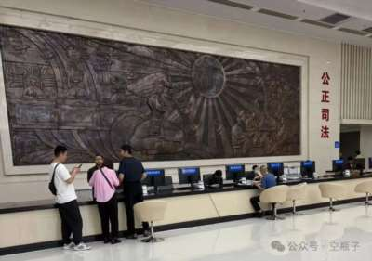
一点感慨
“法官，我就问你一句话，你们一楼上面写的是啥?你们能做到吗?法律真的能公正吗?”刘全的妹妹气愤地说。
法官胡悦反问：“你说写的是啥呀?”
面对家属想要公正的质问，这位法官冷笑的面孔实在让人作呕。
一个被当地列为重大敏感案件，且案件本身存在重大可能影响量刑情节的案件，二审法官竟然执意选择不开庭审理，这本身就是严重的违法。
我觉得律师有一句话说的很好，只看书面意见能审好案子吗?为什么要求法官要有一个当面审理的原则，看到一个真实的人和看一堆冷冰冰的文字能一样吗?
我相信，任何一个法官不可能不懂直接审理原则，法官必须与当事人、公诉人及其他诉讼参与人‌直接在场‌，通过‌口头陈述、质证和辩论‌进行案件审理，若关键人员缺席则审判活动无效;其核心是保障‌法官亲历性‌与‌证据直接审查‌，反对仅凭书面卷宗裁判 。
而面对这样一个质疑，唐山中院的胡悦法官竟然说：“你们觉得我应该在哪审理?”
荒唐!
最后，我再讲几个最新的消息。
唐山的删稿行动依然在继续，就在刚刚，我的一条微博又被删掉了。而且，在这条微博下出现了这样一条评论，根据我的经验，这大概率是唐山某部部门的工作人员。
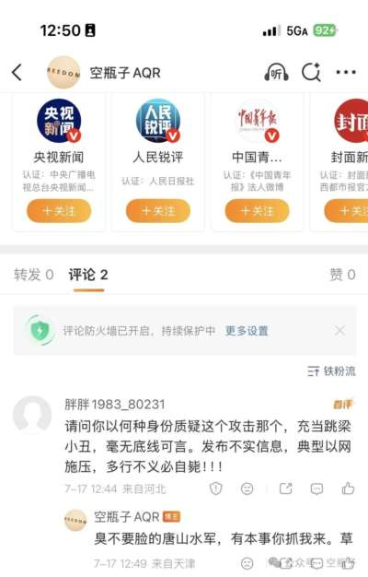
本周五，唐山市司法局给北京市司法局发了一个函件，要求当事律师合法合规执业，禁止制造舆情。当然，北京市司法局例行了公事，传达了唐山的要求，但没有认定律师有任何违规。恐怕要让唐山方面失望，二审律师是公益代理，且全案做了合规备案。
也是在本周五，唐山市政法委给刘全所在村的村书记打了电话，询问了刘全家的基本情况，吊诡的是，他们特意询问了刘全平时是不是有赌博习惯。我不知道唐山方面这样问的目的是什么。只能凭直觉认为他们有点动机不纯了。遗憾的是，刘全在村里口碑还不错，且没有任何不良嗜好。最后，村书记以个人名义给了刘全家属500元钱。
按照目前的情况，我很期待唐山方面最终会做出什么样的调查结论，他们会对曹妃甸劳动监察大队的相关人员进行问责吗?刘全的工资能不能要回来?
咱们拭目以待吧。
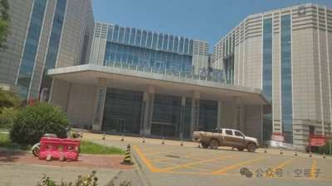
以下是我写的第一篇稿件的精简版，附后，供还没有完全了解案件的同学们阅读。
2026年3月9日，河北省唐山市曹妃甸区人民法院作出一审判决【(2025)冀0209刑初419号】，刘全犯爆炸罪，判处有期徒刑四年;犯非法制造爆炸物罪，判处有期徒刑三年;数罪并罚，决定执行有期徒刑六年。同时判决刘全赔偿两名附带民事诉讼原告人经济损失共计94644.87元。
这一判决，为一起震动当地的爆炸案暂时画上了句号——但案件的根源，却远未平息。
欠薪
刘全，1990年出生，河北省遵化市人，初中文化，无业。2022年10月至2023年6月，他在唐山瑞烁装饰工程有限公司法人杜春雨承包的唐银项目高棒车间消防报警工程做临时工。双方未签订书面劳务合同，杜春雨口头承诺日薪450元包吃住。
刘全是电工，他说，因为以前给杜春雨打工时都是年底结清工资。
唐银项目工程因为疫情关系，杜春雨不能及时到工地购买施工材料和买菜做饭，这段时间都是刘全帮忙垫付的材料款和工人日常生活费用。
“我跟一起给杜春雨打工的郭福新、刘安北、刘胜国(我爸)，我们4人工资都是直接跟杜春雨结算，我只挣自己工资，不从其他工人工资中抽成，我并不是分包的，也不是包工头，我跟大家一样都是打零工的。”刘全说。
然而工程结束后，杜春雨却以总包单位工程款未结为由拒绝支付刘全的工资。刘全垫付的材料款、工人日常生活费用以及自己和工友的工资，共计56000元——其中工人日常生活费用和材料款约32000元，工人工资约24000元。
2023年8月，刘全第一次走进曹妃甸区劳动监察大队，找到工作人员丁国奇报案。此后，他开始了长达一年八个月的讨薪之路。
140公里路14次往返，案子被撤了
刘全家位于遵化市地北头镇鲁东峪村，从遵化市的家到曹妃甸区劳动监察大队，单程约140公里，期间需要拼车，再坐长途客车，再转公交等，交通并不便利，刘全先后14次往返这段路程。
从2023年8月报案开始，负责办理案件的工作人员就是丁国奇。刘全透露，刚开始丁国奇每遇到一件事就让他从遵化的家中到曹妃甸区四大联检大楼找他一趟，往返多次后，刘全虽有不满，但也一直忍着，他希望忍一忍，就能把欠的工资要回来。
2023年10月，刘全带着工友已经先后5次到曹妃甸劳动监察大队，丁国奇终于约来老板杜春雨进行调解。
一番讨价还价后，工人的伙食费、工程收尾的工钱不再支付，杜春雨承认欠付47200元。刘全无奈接受，当场签署了笔录，等待杜春雨付款。
但几天后，丁国奇电话告知刘全，杜春雨的律师拿来了证据，证明钱已全部结清，劳动监察大队决定撤案。
“他前脚刚跟我签了欠47200元的笔录，一分钱没给，后脚就说撤案了。”刘全不理解这是为什么。
于是，刘全再次从遵化赶到曹妃甸，询问撤案原因。丁国奇称是“领导定的”，他不知道原因。刘全要求出示撤案证据、要求双方对质，均被拒绝。
“撤案了就是撤案了，你不服可以去法院起诉。”丁国奇这样回复他。
讨薪未果却遭家中变故
劳动监察的路走不通后，刘全尝试了所有他能想到的渠道，唐山12345政务服务热线、网上投诉、劳动仲裁——均无果。
他也去咨询了律师，试图通过法律途径寻求帮助，因钱少，没有律师愿意代理他的案子。
“我尝试了我能够得着的一切合法渠道去讨薪，打12345市长热线推给曹妃甸劳动监察、网上投诉无人问津、劳动仲裁以公司注册地不在施工工地无法追究。”刘全说。
期间，刘全和工友又先后六七次去曹妃甸找丁国奇讨要说法，丁国奇均以撤案为由拒绝沟通。
后因工友们家庭困难、急需用钱，反复维权都耗不起了，出于道义和责任，刘全先行给他们垫付了杜春雨拖欠的工资，然后由他和父亲一家承担讨薪的责任。
祸不单行，2024年七八月，天降大雨，刘全家老旧房屋坍塌，屋顶瓦片被吹坏无数。
“外面大雨、里面小雨”。因杜春雨欠薪一直未给，家中仅剩的一万多元钱在多次往返讨薪中已花光，刘全已无力修缮坍塌的家。
2024年8月，刘全母亲患脑梗住院，因无钱医治只能提前出院。
“房子塌了无钱修复，母亲病了无钱医治。是我没有努力工作挣钱吗?可是我努力工作了呀，为什么我的血汗钱就要不回来呢?”刘全说。
锤子，最后一次尝试
2025年2月17日，刘全第13次来到曹妃甸劳动监察大队。
这一次，他袖子里藏了一把锤子。
丁国奇看到锤子后态度有所改变，他拿出档案说杜春雨承认欠工资，到法院起诉胜算很高。
刘全质问：“既然承认欠钱，胜算很高，为什么撤案?”
丁国奇称撤案是领导拍板定的。
刘全当时非常气愤，他拿出锤子说：“谁敲我案子的锤，我就用锤子敲谁。”
丁国奇随后打电话约来杜春雨。刘全见到杜春雨 便拿锤子追赶，杜春雨摔倒后被刘全抓住衣领让其还钱。杜春雨表示到劳动监察大队当着工作人员的面就给钱。
于是，三人再次来到丁国奇办公室。杜春雨刚进门就说被刘全打了，丁国奇让他报警。
之后三人在讨论工资问题的时候，丁国奇认为刘全在杜春雨其他工地工作过，不应该归曹妃甸区管，刘全回应称，唐山市路南区、南堡经开区和其他地方的劳动监察大队都给解决了，就曹妃甸区劳动监察大队不给解决?
警察到来后将刘全和杜春雨带走。在派出所，刘全举报杜春雨无证驾驶，交警对杜春雨作出拘留7天、罚款500元的处理。
但几天后刘全得知，杜春雨并未被执行拘留。
那会儿，刘全身上只剩下200元现金。
2025年2月18日，刘全第14次到劳动监察大队，丁国奇仍然拒绝答复撤案原因扭头就走了。
2025年4月7日，刘全给丁国奇打电话约杜春雨解决工资问题。丁国奇称杜春雨将在七日内起诉刘全故意伤害，所以不能解释，也解决不了。
炸弹，走投无路后的爆炸
这个时候的刘全已几尽崩溃，他觉得自己走投无路了。
2025年2月27日至3月24日，刘全陆续从拼多多、淘宝购买了高锰酸钾、石硫磺、铝粉、镁铝、克重秤、连接线等物品，用于制造爆炸物。
4月初，全部材料都准备齐全后，刘全开始试着制作，期间还进行了实验，案发前，为了让爆炸效果更吓人，他将爆炸物混合物放入一个大塑料桶，周围放上了钉子。
2025年04月08日，刘全将爆炸物分装在黑色包内来到曹妃甸工业区，并在曹妃甸工业区劳动监察大队大楼外将爆炸物组装完整。上午10时许，刘全手持装满爆炸物的塑料桶来到劳动监察大队丁国奇办公室讨要说法。
刘全与丁国奇沟通撤案一事再次未果。
10时30分许，一声巨响，刘全引爆了炸弹。
瞬时间，爆炸造成劳动监察大队办公区内墙体瓷砖碎裂，粉尘充满了整个办公楼道，刘全本人、劳动监察大队工作人员丁国奇、赵兴、公安出警人员受伤。
爆炸发生后，刘全躺在办公区一侧的小门楼道内，丁国奇则趴在更里侧的办公区入口处。
据现场情况显示，刘全衣服被炸没，身上嵌入爆炸后飞出的钉子、玻璃等，身下一滩血清晰可见。
这个时候刘全的神志还算清醒，其口中也不停地说着欠薪不还的事和他讨薪遇到的不公。
事后刘全回忆当时的情景：“我根本没想真炸他。如果真想炸他，我推开丁国奇办公室把炸药往里一扔，我在门外实施爆炸就可以了。我不需要将炸弹绑在我身上。”
目击证人孙浩然证实，刘全当时“情绪不是很激动，就是说话极端，说过一起死之类的话”。另一证人王兴看到刘全拿着一个塑料瓶，“桶里面有红黑色的东西，桶上接着电线”。
刘全到达现场后，主动让无关人员离开。证人马涛证实，刘全对大厅里的工人说“赶紧出去，别看热闹”。
刘全称这样做是“怕自己引爆炸药时炸伤其他人”。
事实上，爆炸恰好发生在民警到达现场时，就在民警说“把手里的东西放下”后，爆炸发生了。刘全称“两个手里的引线不小心碰一块了，就爆炸了”。
伤情与损失
爆炸造成曹妃甸四大联检大厦内劳动监察大队办公区物品损坏，工程造价87378.4元。
经唐山市曹妃甸区公安局物证鉴定室鉴定，刘全伤情为轻伤一级;经天津青果科技有限公司司法鉴定中心鉴定，丁国奇、赵兴伤情为轻伤二级;出警民警陈英达伤情为轻微伤。
公安机关从刘全家中搜出4个PPR管疑似爆炸物。经鉴定，其中一个拆解前是爆炸装置，另外三个构成了爆炸装置。
一审判决：六年
2025年4月12日，刘全因涉嫌爆炸罪被唐山市曹妃甸区公安局监视居住，2025年6月12日被唐山市曹妃甸区公安局刑事拘留，2025年6月25日经唐山市曹妃甸区人民检察院批准，次日被唐山市曹妃甸区公安局执行逮捕。
2025年12月10日，曹妃甸区人民检察院以非法制造爆炸物罪、爆炸罪对刘全提起公诉。
公诉机关建议爆炸罪判处有期徒刑四年，非法制造爆炸物罪判处有期徒刑三年，数罪并罚六年。
法院最终全部采纳了公诉机关的量刑建议。
判决书认定，刘全在讨薪未果的情况下，采取制造爆炸物并引燃的方式危害公共安全，构成爆炸罪;其家中四个PPR管经鉴定为爆炸装置，与案发当天所持爆炸物是“出于不同犯意制造的”，构成非法制造爆炸物罪。法院同时认定“鉴于此案前因，酌情对被告人刘全从轻处罚”。
民事赔偿方面，法院判决刘全赔偿丁国奇46057.5元、赵兴48587.37元。
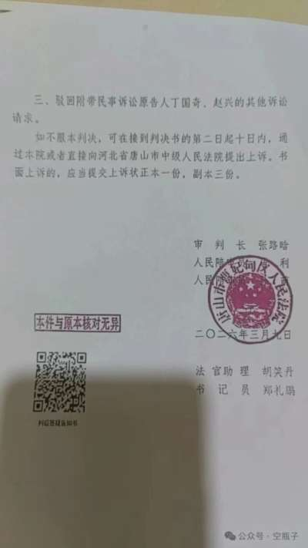
二审：不开庭，程序争议
刘全不服一审判决提起上诉。
二审阶段，辩护律师向唐山市中级人民法院提交了《公开开庭审理申请书》《非法证据排除申请书》《调取新证据及要求相关证人出庭申请书》《庭审直播、记者旁听申请书》四项申请。
辩护人指出，侦查阶段存在诱供行为——侦查人员利用刘全善良心态，虚假释法、以“牵连材料商家被追责”进行心理诱导，迫使刘全作出“购买原料系个人爱好”的虚假供述。辩护人认为，该笔录是一审认定非法制造爆炸物罪的核心依据。
辩护人还指出，刘全自始至终仅有单一犯意——采购PPR管、化工原料全部为现场威慑讨薪对象准备，属于犯罪预备行为依附于后续爆炸行为，仅构成想象竞合一罪，不应数罪并罚。
针对这项指控，刘全称，“当时公安机关询问我的时候告知我非法销售原材料也会被处罚，我不想连累卖给我这些物品的商家，所以才说了我做炸药是为了炸鱼。我根本没有炸过鱼，我家都穷成这个样子了，我哪有时间和金钱去炸鱼、钓鱼?材料我都是2025年2月17日以后购买的，就是为了吓唬丁国奇用，我想保护那些商家，所以说谎了，曹妃甸公安局引供诱供。”
另据刘全透露，一审庭审中，法官对其辩护环节进行多次打断，不让他对非法制造爆炸物罪行有效辩护。
最终，唐山市中级人民法院口头驳回了刘全的全部申请，二审不开庭审理。
辩护人在意见书中写道：“该案二审阶段已经名存实亡，合议庭早已未审先判……连程序公平都懒得装一装。”
“官逼民反”还是“罪有应得”?
这是一起令人扼腕的案件。
刘全有罪——他制造爆炸物并在公共场所引爆，造成多人受伤、财产损失，这一点毋庸置疑。法院的判决有充分的事实和法律依据。
但刘全为何走到这一步?
一个农民工，被拖欠56000元工资，他走了所有合法的路，劳动监察、12345热线、网上投诉、劳动仲裁、咨询律师。14次往返，每次140公里，历时一年八个月。
合法渠道全部走不通后，他被迫选择了犯罪的方式。
判决书写道：“其讨薪经历不影响犯罪的构成。”从法律上讲，这是对的。但从社会现实看，这句话透着一种冰冷的正确。
刘全在自述中写道：“我拿不到工资也拿不到公道，我保护不了自己的财产，也保护不了自己的家人……我要让世人都知道曹妃甸的工资多么难要!”
“剑指王权惠泽众生，就算社会病了吃药的人是我，我也得告诉他们这药不好吃。”
截至发稿，杜春雨拖欠的56000元工资仍未支付。刘全因爆炸罪、非法制造爆炸物罪被判处六年有期徒刑，目前仍羁押于唐山市曹妃甸区看守所。
目前，刘全的家属和辩护律师已接到唐山市中级人民法院明确口头通知，限7月15日前提交辩护意见，二审不开庭审判。
这起案件留给人们的思考很多，当一个普通人穷尽一切合法手段仍无法维护自身权益时，社会应当如何回应?当“法”无法保护守法者时，“法”的权威又该如何维系?
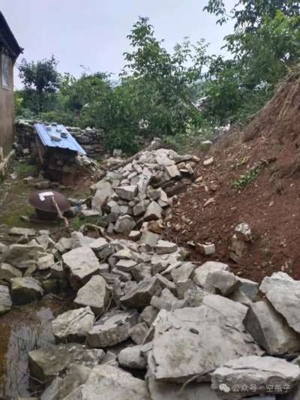
(刘全位于遵化老家坍塌的房子)
“我死都不怕了，我更不会怕他们”——一个讨薪农民工的内心独白
56000元，对许多人来说或许不是一笔巨款，但对刘全而言，那是房屋修缮的钱、母亲治病的钱、是活下去的希望。
从2023年8月到2025年4月，一年八个月，14次往返，每次140公里——他用尽了一切合法手段，最终走上了一条不归路。
刘全用他自己的亲身经历讲述了一段悲惨历程。
一、刘全至今未收到工资
2022年10月，刘全在杜春雨承包的唐银项目高棒车间消防报警工程打临时工。“未签订任何书面合同，杜春雨口头承诺给我日薪450元包吃住，因为以前给他打工的时候都是年底结清工资，我对杜春雨比较信任。”
工程结束后，杜春雨以总包单位工程款没下来为由拒绝支付。刘全垫付的材料款、工人日常生活费用和工资，共计56000元——其中工人日常生活费用和材料款约32000元，工人工资约24000元。
“我并不是分包的，也不是包工头，我跟大家一样都是打零工的。”刘全反复强调这一点。
2023年6月底工程结束，刘全离开了唐银工地，不再跟杜春雨公司工作了。工程结束时，杜春雨承诺2023年6月底前结清他垫付的工人生活费和材料款，2023年年底前结清工人工资和所有费用。
时至今日，刘全说，这笔钱他仍没有收到。
二、“门难进一点、脸难看一点、事也难办一点”
2023年8月，刘全第一次走进曹妃甸区劳动监察大队报案，受案人是工作人员丁国奇。
“刚开始丁国奇虽然每遇一个事就让我从遵化的家中到曹妃甸区四大联检大楼找他一趟，距离140多公里，门难进一点、脸难看一点、事也难办一点，但是他毕竟在以挤牙膏的办事效率一直在办，所以我就一直忍着他。”
2023年10月，刘全带着工人先后5次到劳动监察大队后，丁国奇约来杜春雨调解。一番讨价还价后，杜春雨只承认欠47200元。“因为我就是个农民工、打临工的，也没啥文化，当时出于信任都口头商量的，所以根本拿不出有利的证据，只好吃了哑巴亏。”
刘全签署了笔录，等待杜春雨付款。但几天后，丁国奇电话告知，杜春雨的律师拿来了证据，证明钱已全部结清，劳动监察大队决定撤案。
“杜春雨前脚刚跟我签署欠钱47200元的笔录，钱还一分钱没给过我们，丁国奇就说撤案了。”
三、“撤案了就是撤案了，你不服可以去法院起诉”
刘全从遵化赶到曹妃甸，询问撤案原因。
“丁国奇跟我说是领导定的，他不知道原因。我们要求他出示撤案的证据并要求双方对质，丁国奇根本不予理睬，跟我说撤案了就是撤案了，你不服可以去法院起诉。”
劳动监察的路走不通了。“我通过12345反映、网上投诉反映、劳动仲裁裁定、咨询律师(钱少无律师愿意代理)无果后，我又一次找曹妃甸区四大联检大楼劳动监察大队讨要说法，但一直没有领导和部门受理我的事情。”
期间刘全和工友先后六七次去找丁国奇。“丁国奇均以撤案为由对我们不理不睬。”工友们因家庭困难都耗不起了。
四、“到底哪里出了问题?”
2024年七八月，天降大雨，刘全遵化老家房屋坍塌。
“我家房子因为老旧失修，老房子塌了，新房屋顶瓦坏了导致外面大雨、里面小雨。因为杜春雨欠我的工资一直没给，家里剩余的一万多元钱因为多次到曹妃甸区讨薪无果后，已经没有钱修缮了。”
2024年8月，母亲患脑梗住院。“因为无钱医治只能提前出院结束治疗。”
“我就不明白了，我辛辛苦苦的血汗钱，为什么到曹妃甸就要不回来了，国家一再呼吁的不能拖欠农民工工资，怎么到曹妃甸就成了一纸空话。生而为人房子塌了无钱修复，为人子者母亲病了无钱医治，是我没有努力工作挣钱吗?可是我努力工作了呀，为什么我的血汗钱就要不回来呢，是哪里出了问题呢?”
五、“谁敲我案子的锤，我就用锤子敲谁”
2025年2月17日，刘全第13次到曹妃甸劳动监察大队。
“因为合理合法讨要说法，丁国奇根本不理睬我，我这次去找他是袖子藏了一把锤子。”
丁国奇看到锤子后态度变了。“把档案袋拿出来跟我说，杜春雨承认欠我工资，到了法院起诉，胜算很高。我问他既然杜春雨承认欠我工资，我胜算很高，为什么把我的案子撤了。丁国奇说撤案拍板的是领导定的，不是他。”
“我当时很气愤，丁国奇的意思就是杜春雨找领导了才撤的案，我就把锤子拿出来跟丁国奇说‘谁敲我案子的锤，我就用锤子敲谁’。”
六、“我的钱已经支撑不了我的讨薪路了，可是我是真的不甘心呀。”
2025年2月18日，刘全第14次到劳动监察大队。
“丁国奇仍然拒绝答复，我的钱已经支撑不了我的讨薪路了，可是我是真的不甘心呀。”
“我对丁国奇说就算劳动法是个笑话，也不应该你们劳动局的跟我说吧!丁国奇没有解释扭头就走了。”
2025年2月19日，“拘留所告知我杜春雨未被执行拘留并要求我去做笔录，挂完电话我知道是有人给他开了绿灯，这里面居然可以掺杂公权力!这样想来丁国奇在杜春雨有承认欠钱的笔录下依然决定撤案还不向我解释，明显是找人了。”
2025年4月7日，刘全给丁国奇打电话。“丁国奇称杜春雨会在七日内起诉我故意伤害，所以不能给我解释，也解决不了。我说两年前的案子排队也比他快，我不找杜春雨他就不起诉我，我一找他他就起诉我，分明是想以此拖延，而丁国奇还在帮他拖延。”
七、“我找丁国奇一年八个月的时间”
“在杜春雨完全承认欠我工资的情况下，丁国奇先是违法撤案，并不解释撤案原因，对我讨要工资的要求进行拖延，对杜春雨拒不支付劳动报酬不到公安局报案，导致我的辛勤劳动的血汗钱讨要无门。”
“我先后14次从遵化家中到曹妃甸区劳动监察大队维权花光了所有积蓄，导致家中房子塌了无钱修复、母亲病了无钱治疗，我已经走投无路求告无门了。”
八、“我不明白为什么帮工人讨薪的单位反而帮欠薪的老板办事”
2025年4月8日，刘全拿着自制炸弹去了劳动监察大队。“威胁他，让他公平公正处理我欠薪的案子，因为我已经被丁国奇逼的走投无路了，哪怕丁国奇告诉我撤案的原因或告诉我是谁拍板把我的案子撤了的也行，我都能认可。”
“可是丁国奇根本就不解释，推开门就往大厅跑，我只能在后面追他，我也没想伤害任何人，所以我一直在警告无关人员撤离，我根本没想真炸他。”
“如果真想炸他，我推开丁国奇办公室把炸药往里一扔，我在门外实施爆炸就可以了，我不需要将炸弹绑在我身上且没有将丁国奇拉在我身边。我要的是撤案的理由，他问心无愧可以直接说，拖我是什么意思?”
“劳动监察保护的是劳动者的权益还是奸商的权利，我不明白为什么帮工人讨薪的单位反而帮欠薪的老板办事。”
九、“身居庙堂不知生民苦，坐拿俸禄不知讨薪难”
爆炸发生后，刘全受伤最重——轻伤一级，而丁国奇、赵兴为轻伤二级。
“出警民警居然第一时间安排救护车先把受伤较轻的丁国奇、赵兴接到医疗条件更好的唐山工人医院治疗，最后才把我安排在医疗条件更差的曹妃甸区医院接受治疗，果然是当官的命更金贵!”
住院期间，曹妃甸区公安局对刘全监视居住。“曹妃甸区公安局周锋安排民警对我进行24小时不间断‘贴身看护’，不允许我和外界联系，不准我和家人见面，连吃饭喝水睡觉都受到限制，这是严重的非法拘禁犯罪行为。”
2025年6月12日，刘全被刑拘，并被安排去唐山安康医院治疗，“在安康医院我表明我身体里有异物，要拿出身体内所有异物。安康的医生确认四肢医院是硬物，但是需要办案单位安排。”
“我体内异物直到羁押看守所到11月10日取出，长达4个多月的折磨对我的身体健康造成了严重伤害。”
至今，刘全体内仍有玻璃未被取出。“周锋明知道我体内有异物未取出，身体状况还没好就赶紧安排看守所羁押，导致我爆炸伤恢复阶段全是在看守所度过。”
十、“我拿不到工资也拿不到公道”
面对一审判决，刘全写下了这样的话：
“我不缺少判决下来之后自杀的勇气和动力，我缺少的是判决下来刑满以后我如何生存下去的理由。我去劳动监察讨薪是他们的职责，他们无视我的权利受到的侵害，不搭理我。我工作没有收入，该管事的部门因为我老板有背景反而帮老板压迫我，我活不下去才拿炸弹找他要说法。”
“既然因为反抗站了起来，就别再跪下去，让人看不起。穷得连骨气都不要了那真不如死了的好!”
“我拿不到工资也拿不到公道，我保护不了自己的财产，也保护不了自己的家人，作为唐山人既没有安全感，还没有尊严。”
“我要让世人都知道曹妃甸的工资多么难要!曹妃甸是法外之地!当一个正常工作谋生的人因拿不到工资而犯罪的时候，犯罪并不可耻，可耻的是这个让人活不下去的社会。”
尾声
刘全在给父母的信中写道：
“爸妈妹妹，见字如面，自上次家中一别已经一年多了……我对曹妃甸法院的一审判决，不认罪不认罚，判我6年。拿到判决一刻五味杂陈，不知所以，被不相信的法律审判比死了还难受。”
“我的公道不在唐山。”刘全说。

